В январе и феврале 2021 г дети подготовительной группы»Цыплята» под руководством воспитателей : Хурамшиной Ольги Александровны и Гостюхиной Веры Федоровны приняли участие во многих конкурсах и акциях и получили призовые места.

Конкурс «День ежа» организатор Русскопатамский СК

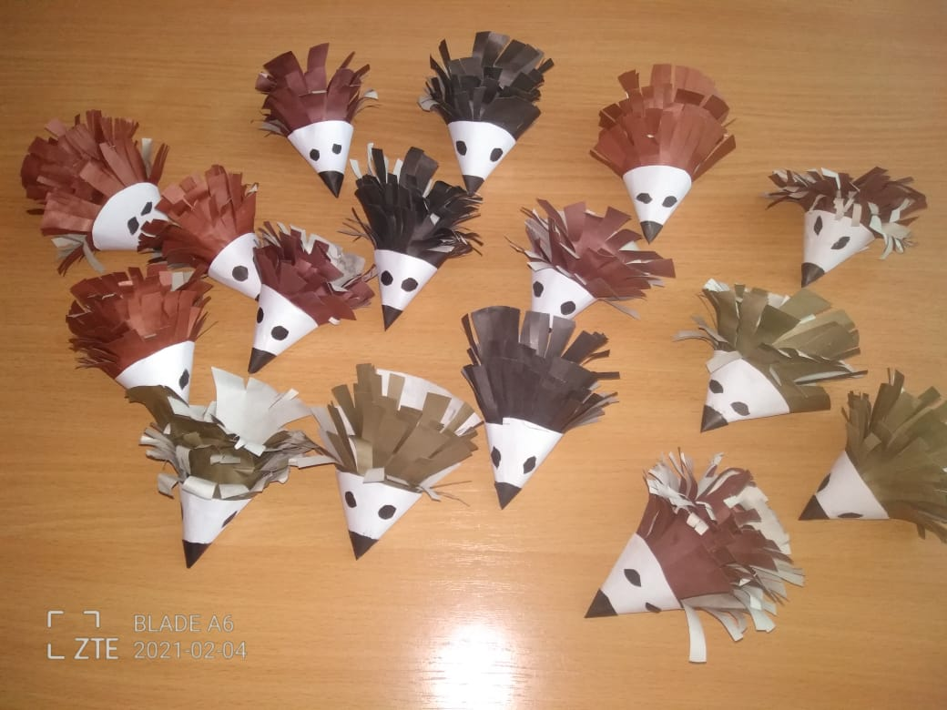

Конкурс « Город мастеров» и конкурс « Новогодний феерверк» организатор ВШДА Екатеринбург

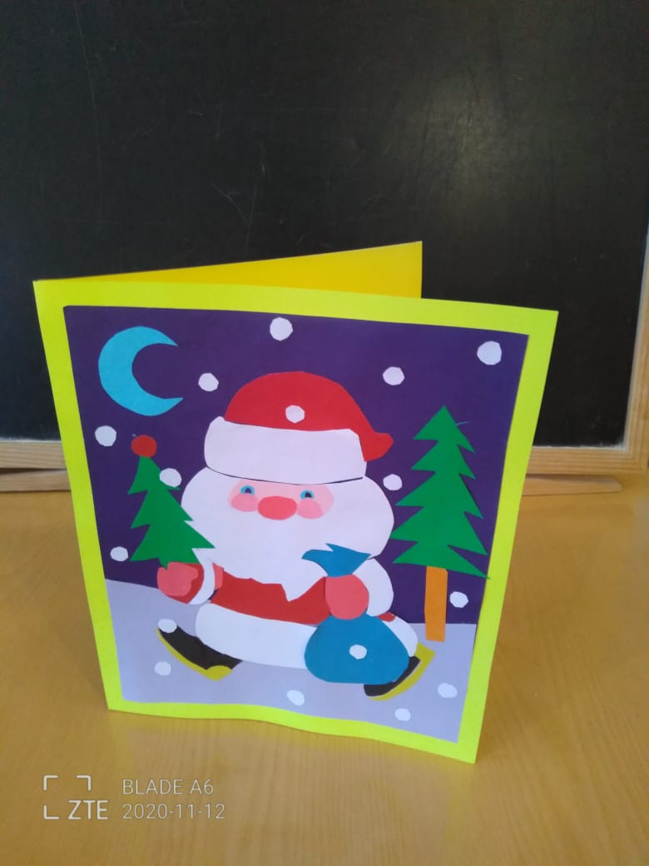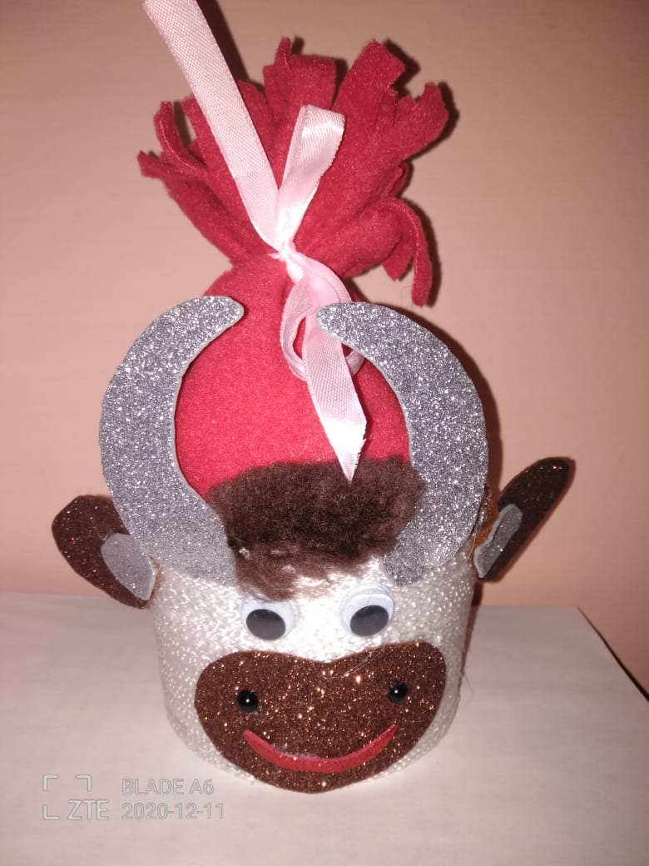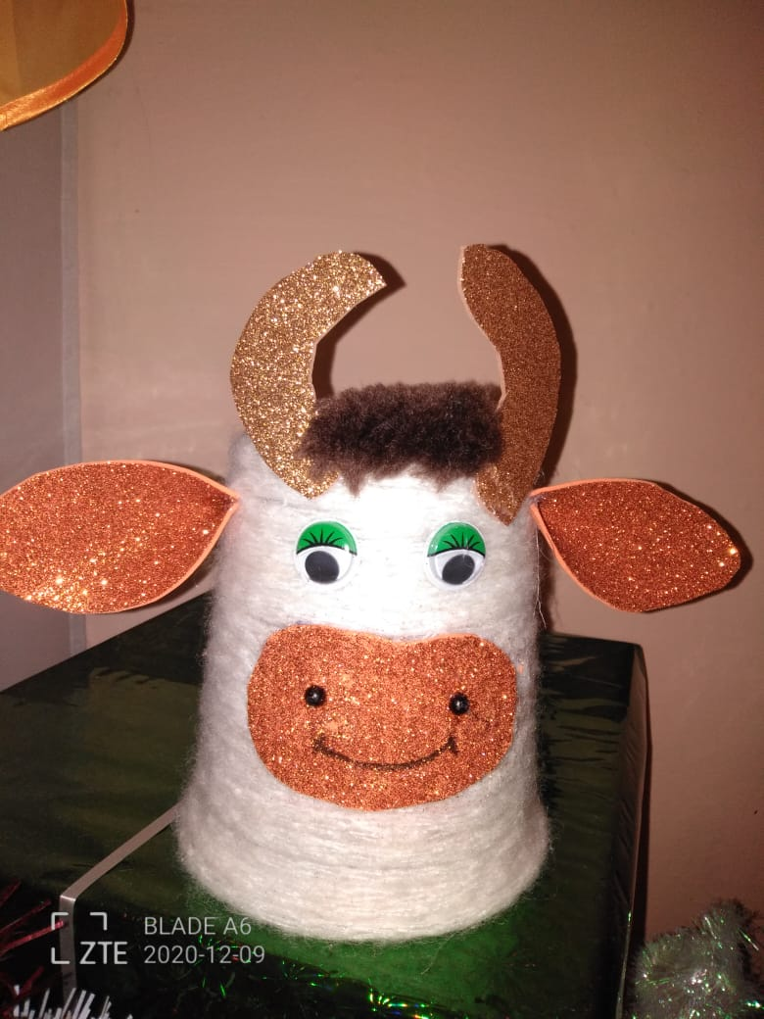

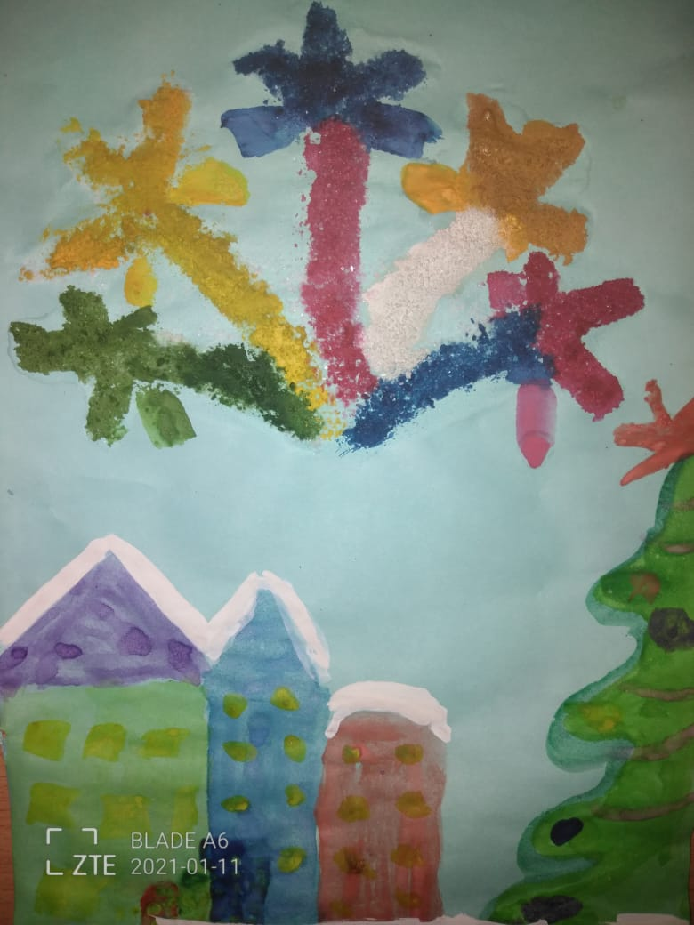 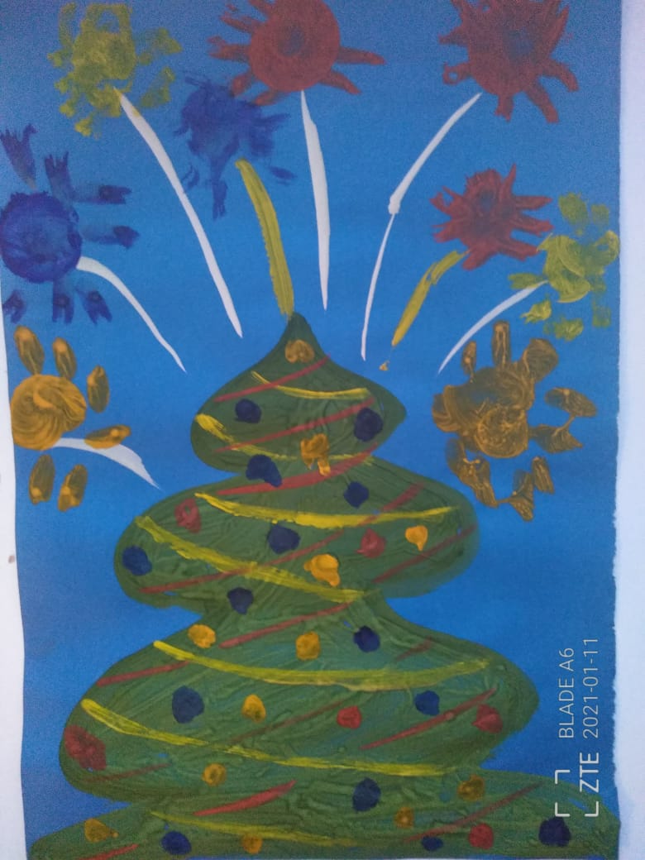

Окружной конкурс «ИНОПРОМ- 2020» организатор Аграрный техникум г Красноуфимск

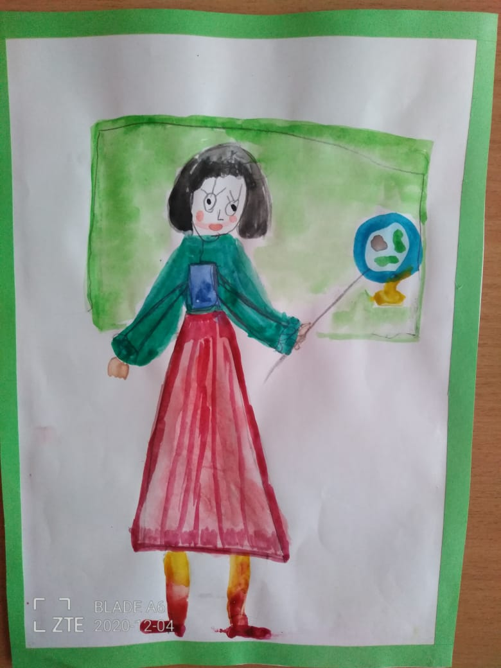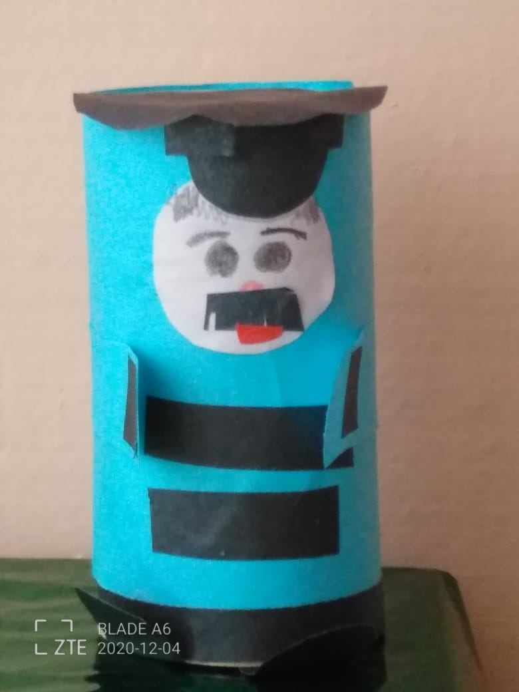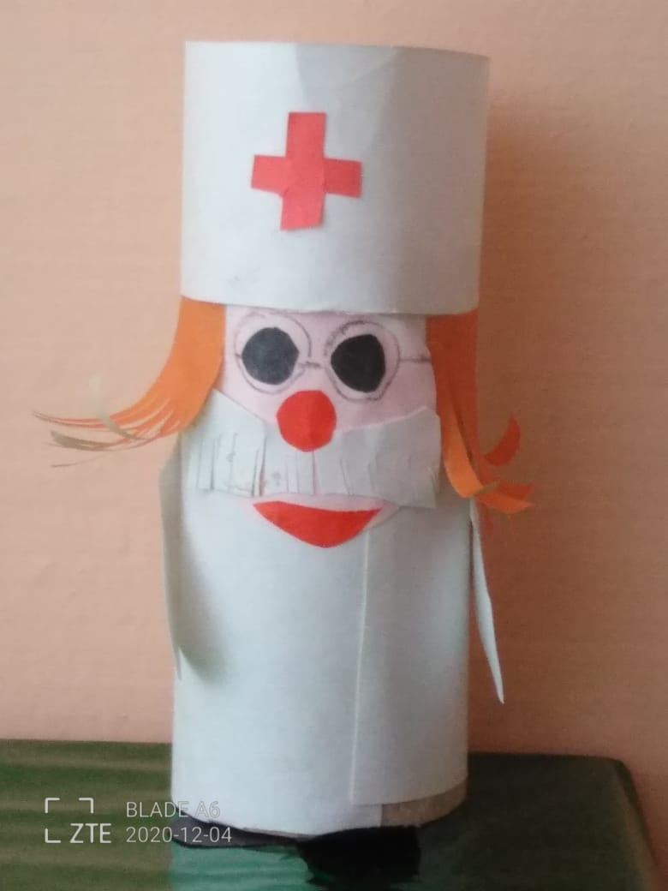

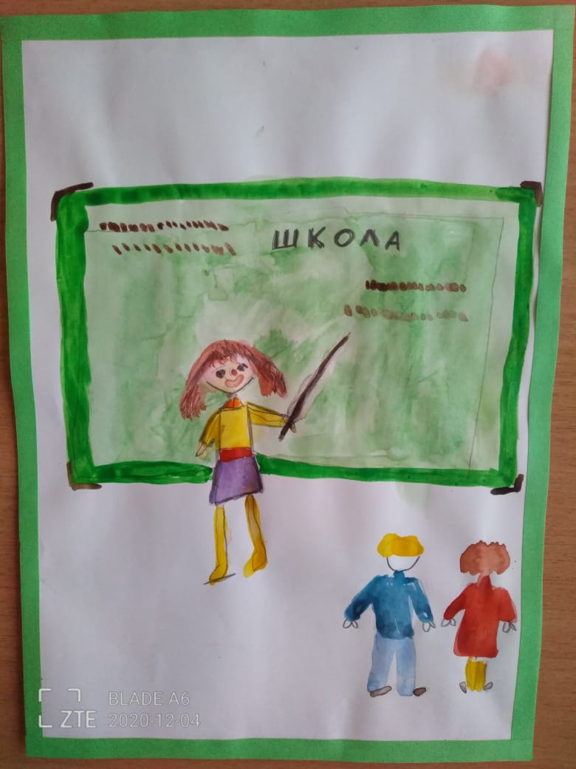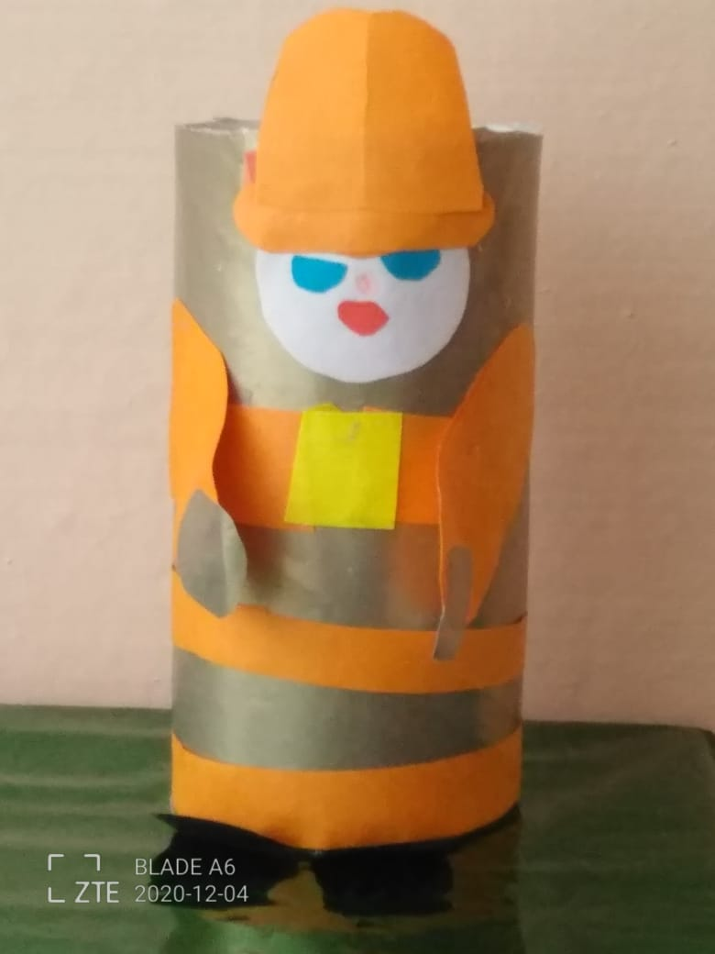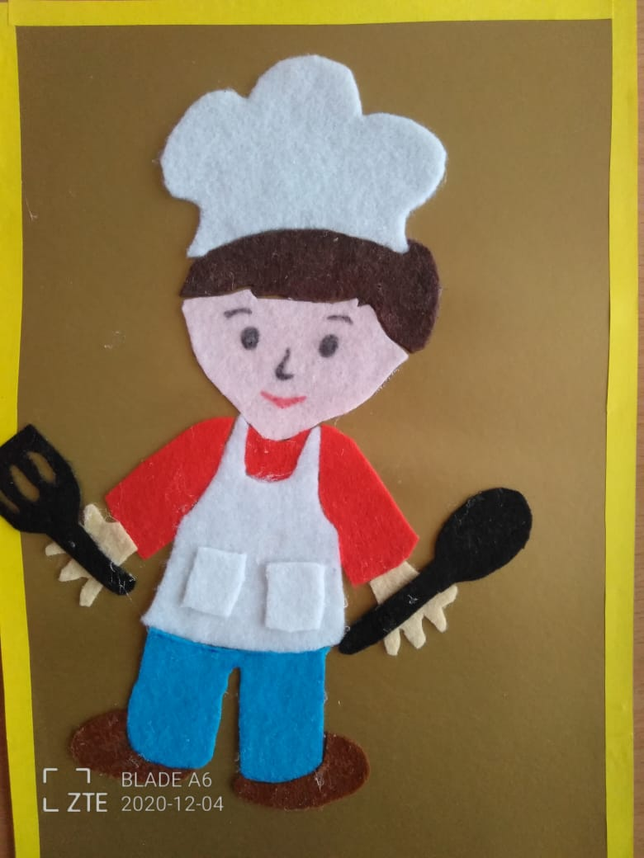

Конкурс «Супер елочка» Заринский СК, в этом конкурсе так же приняла участие воспитатель Хурамшина О.А

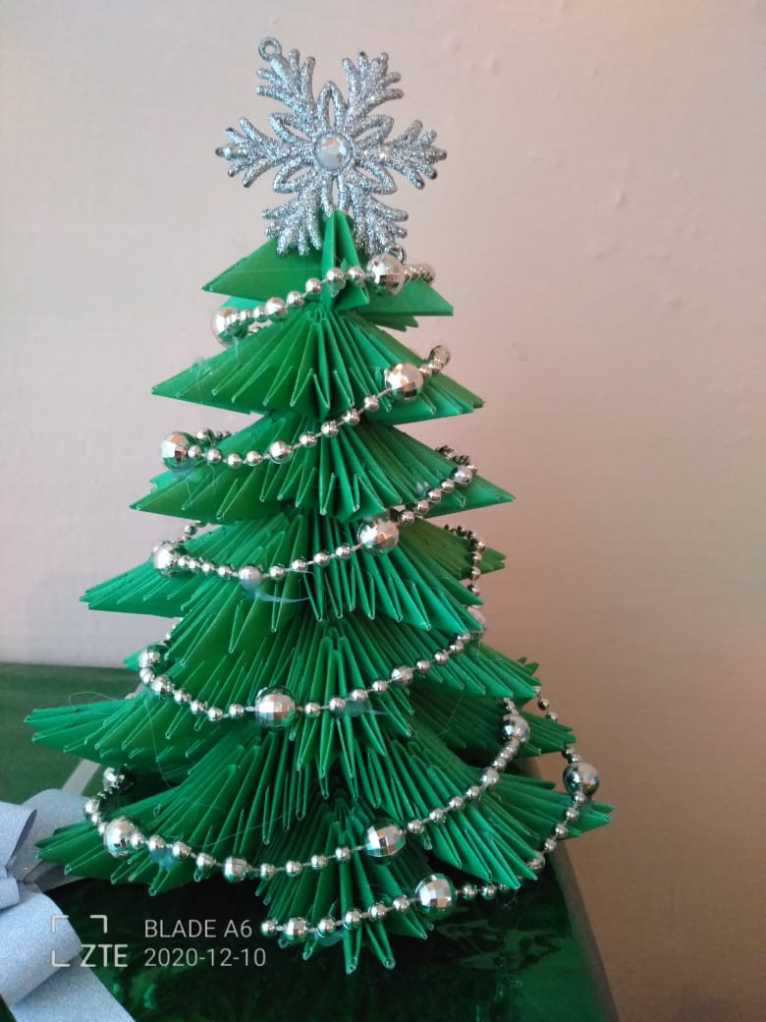 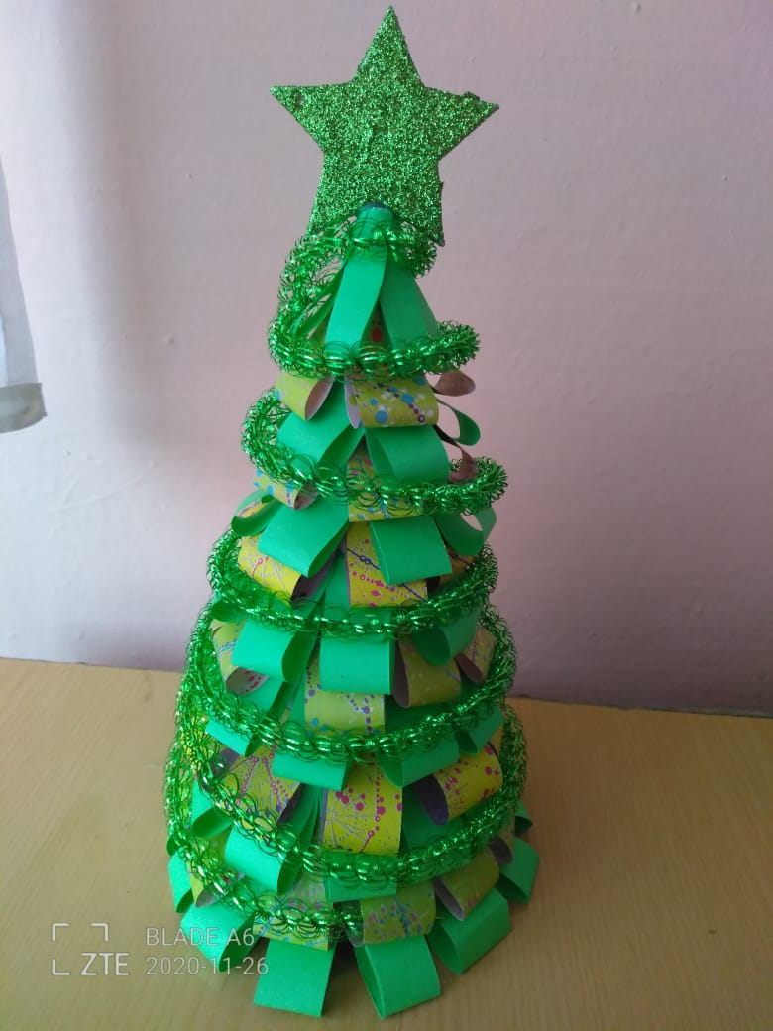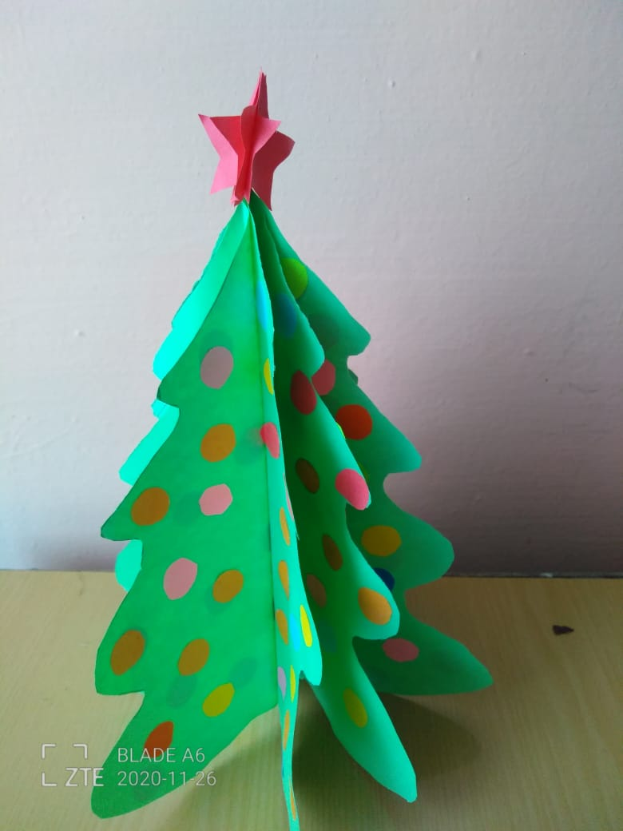

Приняли также участие в :

Акция «Кормушек много не бывает»

Фотоконкурс «Зимние забавы» Большеутинский СК

Фотоакция «Зимние забавы!» Верхтисинский СК

Фотоконкурс «Счастливый снеговик»

Акция «Зима в деревне» Русскопатамский СК

|  |  |
| --- | --- |
| C:\Users\User\Desktop\Новая папка (5)\MyCollages.jpg | C:\Users\User\Desktop\Новая папка (5)\IMG_20200116_155605.jpg |
| https://sun9-74.userapi.com/impg/dCI52QHMfg0Cxc3Wj2eMLjaVIcXBpyeeTahd-g/WdGaH--1UEI.jpg?size=780x1040&quality=96&proxy=1&sign=e8d6c5c642dcc716e30c637f24f980c8&type=album |